МУНИЦИПАЛЬНОЕ БЮДЖЕТНОЕ ДОШКОЛЬНОЕ ОБРАЗОВАТЕЛЬНОЕ УЧРЕЖДЕНИЕ «ДЕТСКИЙ САД №89 «УМКА» КОМБИНИРОВАННОГО ВИДА»
«СОЛНЫШКО» НАМ СВЕТИТ!»
ИНФОРМАЦИОННО-ОБРАЗОВАТЕЛЬНЫЙ ПРОЕКТ
Учитель-логопед МБДОУ №89
Воробьева Марина Валерьевна

Северодвинск
2014
- Номинация конкурса. Разработка инновационного проекта.
- Название проекта. «Солнышко» нам светит!» (Сайт группы компенсирующей направленности «Солнышко» как эффективно-инновационная форма сотрудничества с семьями воспитанников).
- Актуальность.
Личностно-ориентированный подход в образовании предполагает, что в центре обучения и воспитания находится ребенок – его мотивы, цели, неповторимый психологический уклад семьи, отношения в детском саду. Успешное воспитание ребенка в дошкольном учреждении и в семье невозможно без сотрудничества педагогов с семьей ребенка.
Работа с родителями (законными представителями) – одно из важнейших направлений в коррекционно-воспитательной деятельности учителя-логопеда. Опыт работы показал – работа с родителями воспитанников, имеющих речевые нарушения, должна рассматриваться как неотъемлемая часть коррекционной педагогики. При тесном воздействии родителя, логопеда, воспитателя достигаются наилучшие результаты.
Актуальность:
Во-первых, социальная нестабильность, возрастающий темп жизни, проблемы материального обеспечения – вот немногие из причин, ведущие к утрате родительской ответственности за судьбу ребенка.
Во-вторых, статусы семей воспитанников компенсирующей группы различны:
*благополучные;
*неблагополучные с дефицитом воспитательных ресурсов (в семье отсутствует один из родителей; в семье живет отчим (мачеха); ребенка воспитывают родственники (опекуны));
*конфликтные (недовольство, недоверие, раздражение, агрессивность, драки);
*асоциальные (аморальный и противоправный образ жизни);
*педагогическая некомпетентность (авторитарность, попустительство).
В-третьих, срок обучения воспитанников компенсирующей группы небольшой: от года до двух лет.
В-четвертых, любой вид проектной деятельности в сфере образования, помимо определенного продукта, так или иначе «влияет» на людей и их взаимоотношения.
В-пятых, качественно результативное взаимодействие семейного или общественного воспитания, создание единого воспитательно-образовательного пространства семьи и образовательного учреждения возможно только в условиях партнерского сотрудничества педагогов и родителей, доверительного делового контакта между педагогом и семьей.
В результате анализа этих проблем возникла идея создания долгосрочного проекта «Сайт группы» как действенная форма повышения воспитательной культуры родителей (законных представителей) и модернизацией информационно-просветительской функции сотрудничества.

4.Цели проекта.
Цели:
Проект «Сайт группы» - оказание дифференцированной комплексной психолого-педагогической и информационной поддержки семьям воспитанников.
Задачи:
1)сформировать, развить, повысить педагогическую компетентность родителей воспитанников; партнерское взаимодействие; сотрудничество с семьей;
2)сформировать активную педагогическую позицию родителей;
3)повысить статус педагога в глазах родителей воспитанников;
4)сформировать семейные ценности;
5)обеспечить открытость дошкольного образования;
6)привлечь родителей (законных представителей) к наполнению сайта;
7)проинформировать о сайте группы родительскую общественность и педагогический коллектив.
5.Содержание инновационного проекта.
Для реализации этих задач в своей работе используем эффективные формы сотрудничества с родителями (законными представителями):
Анкетирование родителей (законных представителей) помогает выявить потребности.
Портфолио детского коллектива обеспечивает информацией об эффективной деятельности сотрудников компенсирующей группы, повышает педагогическую компетентность родителей (законных представителей). (Приложение №1)
Портфолио – это способ фиксирования, накопления и оценки индивидуальных достижений за определенный период. Т.е. «показать все, на что мы способны» при тесном взаимодействии общественного и семейного воспитания на современном этапе компетентного родительства.
Систематическая и последовательная работа над созданием портфолио позволяет сблизить интересы родителей (законных представителей) и специалистов ДОУ, т.к. в данном деле в центре внимания находится ребенок.
Портфолио группы – это тематическое портфолио. Цель его использования информационно-просветительско-агитационная.
Портфолио дошкольника, содержит информацию об интересах ребенка, его индивидуальных особенностях, здоровье, достижениях (Приложение №1)
Семинары-практикумы для родителей (законных представителей) проводятся с целью овладения практическими навыками («Артикуляционная гимнастика», «Развитие мелкой моторики рук», «Развитие дыхания» и т.д.) (Приложение №1)
Информационные стенды, через которые осуществляется информационная связь педагогов и родителей (законных представителей) за счет средств наглядности. («Говори правильно!», «Сегодня для завтра», «Играйте с ребенком!») (Приложение №2)
Фотовыставки, газеты рассказывают о проведенных мероприятиях, об увлечениях воспитанников. (Приложение №2)
Родительские собрания в активной форме с мультимедийными презентациями для создания установки сознательного включения родителей (законных представителей) в коррекционный процесс. (Приложение №2)
Участие в выставках, конкурсах, концертах стимулирует родителей (законных представителей) принимать активное участие в жизни ребенка и занимать активную жизненную позицию. (Приложение №3)
Ежедневные выставки продуктов детского творчества демонстрируют личные достижения ребенка в разнообразных видах деятельности. (Приложение №3)
Совместное участие с родителями (законными представителями) в развлекательных, спортивных мероприятиях (праздники, походы). (Приложение №3)
Совместное участие с родителями (законными представителями) в различных акциях (Сбор макулатуры, поздравление ветеранов ВОВ) (Приложение №3(а))
Организация с родителями (законными представителями) проектной деятельности.
Сайт Муниципального бюджетного дошкольного образовательного учреждения «Детский сад №89 «Умка» комбинированного вида» www.umka89.ru
2013/2014 учебный год мы реализовывали долгосрочный проект «Портфолио группы». Взаимодействие с родителями (законными представителями) оказалось эффективным и результативным. В свою очередь, все родители (законные представители) отметили работу педагогов группы с детьми и родителями на высоком уровне (Приложение №3 (б)) В результате анализа выполнения проекта и оценки результатов возникла идея создания электронной версии портфолио - «Сайт группы». Это ещё более действенная форма модернизации информационно-просветительской функции сотрудничества, имеющая ещё больше возможностей для информированности родителей (законных представителей) и общественности. Все формы работы с родителями (законными представителями) нашли отражение на сайте группы «Солнышко».
Сайт группы «Солнышко» Муниципального бюджетного дошкольного образовательного учреждения «Детский сад №89 «Умка» комбинированного вида» (http://malela2013.wix.com/sun1 )
При создании сайта Группы учтены все основные требования (структура информации, навигация, информационное наполнение, оформление сайта).
На сайте группы «Солнышко» 8 страниц:
Главная (Приложение №4). На главной странице – лексическая тема недели, ориентированная на «красные даты» календаря, выполнение Программы и методические рекомендации, которые используются в работе с дошкольниками с ТНР. (Приложение№4(а)) Рекомендации адресованы родителям (законным представителям). В задания включены различные игры и упражнения, направленные на устранение специфических речевых нарушений у детей дошкольного возраста.
Страница «О нас» (Приложение № 5) содержит 4 подстраницы:
«Наши сотрудники» (Приложение №5). На этой странице размещены данные о сотрудниках: фотография; Фамилия, Имя, Отчество учителя-логопеда, воспитателей, младшего воспитателя; образование; категория; электронный адрес.
«Давайте познакомимся!» (Приложение №5) Эта страница знакомит с воспитанниками группы: фамилия и имя ребёнка и его фотография.
«Наши выпускники». «Успехи наших выпускников» (Приложение №5). Фото выпускника группы компенсирующей направленности и его успехи в настоящее время. «Фотографии выпусков» (Приложение №5). Фото воспитанников группы компенсирующей направленности прошлых лет.
«Наши достижения» (Приложение №5). Дипломы, сертификаты, благодарности воспитанникам и педагогам группы.
Страница «Новости» (Приложение №6(а), (б)) Страница «Новости» обновляется ежедневно. Начиная с 1 сентября, на странице отображаются все новости из жизни группы «Солнышко».
Отображение новостей текущего дня позволяет родителям воспитанников быть в курсе всех событий группы, наблюдать режимные и эмоционально-значимые моменты, совместную деятельность (Приложение № 6 (а))
Анонс новостей и ссылка на получение родителями воспитанников информации большего объёма (Приложение №6(а)).
Реализуем задачу повышения статуса педагога в глазах родителей воспитанников (Приложение №6(б)).
Ежедневные выставки продуктов детского творчества демонстрируют личные достижения ребенка в разнообразных видах деятельности (Приложение №6(б)).
Участие в выставках, конкурсах, концертах стимулирует родителей принимать активное участие в жизни ребенка и занимать активную жизненную позицию (Приложение №6(б)).
Выражаем благодарности родителям воспитанников, принимающих активное участие в жизни ребенка, в жизни группы; занимающих активную позицию. Поздравляем родителей (законных представителей) с именинниками, со значимыми событиями.
Размещаем интересные творческие продукты детского творчества (Приложение №6(б)).
Страница «Галерея» содержит 2 подстраницы: видео и фото (Приложение №7).
«Видео». Видеоматериалы о значимых, интересных событиях из жизни группы «Солнышко».
«Фото» (Приложение №7). Фотоматериалы об интересных, значимых событиях из жизни группы «Солнышко». Фотографии размещены в виде занимательной галереи с эффектом 3D.
Страница «Для родителей». На странице «Для родителей» размещены визитная карточка МБДОУ №89 с контактными телефонами учреждения (Приложение №8); нормативная база (Приложение №8) (Перечень правовых документов, обеспечивающих защиту прав ребёнка. Десять основных положений нового закона об образовании. Конвенция о правах ребёнка), благодарности родителям (законным представителям), рекомендации учителя-логопеда.
Страница «Статьи» (Приложение №9). На странице «Статьи» размещены авторские статьи по различным вопросам, волнующих родителей воспитанников («Артикуляционная гимнастика», «Вечные дети», «Добро пожаловать!»).
Страница «Полезные ссылки» (Приложение №10). Страница «Полезные ссылки» знакомит родителей с интернет-ресурсами (для родителей; для детей; музыкальный букварь Железновых; мультфильмы).
Страница «Контакты» (Приложение №11). Электронная почта для связи родителей (законных представителей) с модератором сайта.
Сайт группы способствует обеспечению развития личности, мотивации и способностей детей в различных видах деятельности и охвату всех образовательных областей.
6.Основные этапы реализации проекта.
Проект «Солнышко нам светит!» (сайт группы) - долгосрочный.
Срок проекта от одного учебного года – время пребывания воспитанника в группе компенсирующей направленности.
Основные этапы реализации проекта:
I этап - начальный (определение проблемы)
II этап - анализ проблемы, постановка задач
III этап - принятие решения (сбор и уточнение информации, выбор оптимального варианта)
IV этап – выполнение проекта
V этап – оценка результатов (анализ выполнения проекта, достигнутых результатов)
VI этап – защита проекта (анализ и оценка результатов проекта)
7.Механизмы и условия реализации проекта.
На организационном собрании (в мае) для родителей (законных представителей) вновь поступивших воспитанников проводится анкетирование (Приложение №12) и презентация сайта группы «Солнышко нам светит!» С родителями (законными представителями) заключается соглашение на размещение фотографии или другой личной информации (фамилия, имя) ребенка на сайте ДОУ, Группы. (Приложение №13) Родителям (законным представителям) предлагается визитная карточка сайта группы «Солнышко» (Приложение №14).
Перспективное планирование по проекту «Сайт группы»

месяц | тема | Формы работы с детьми | Совместная деятельность  Сотрудничество с родителями (законными представителями)
май | Права ребенка |  | Информационный стенд «Права  ребенка»  Презентация сайта
сентябрь | День знаний | Праздник с детьми | Фоторепортаж  Консультация для родителей «Сайт группы «Солнышко!»
октябрь | Давайте познакомимся | «Я и моя семья»  (фото, рисунки) | Родительское собрание  «Цветок» тест Е.А.Платона  Фотографии, рисунки  Визитная карточка ребенка
октябрь | Осень | Развлечение для детей  «Там, на неведомых дорожках» (в походе) | Участие родителей в празднике (поход)  Изготовление фото для стенгазеты  «По следам похода»  Консультация педагога – психолога  «Подготовка детей к школе»  Семинар – практикум  «Артикуляционная гимнастика»,  «Пальчиковая гимнастика»  Фотоматериалы на сайте группы
ноябрь | Неделя здоровья | Открытые мероприятия: занятия, зарядка | Спортивное развлечение с участием  родителей  Фотосессия «Папа, мама, я –  спортивная семья»  Изготовление флага семьи  Фотоматериалы на сайте группы
декабрь | Новый год! | Новогодний утренник  (изготовление новогодней газеты, елочных игрушек) | Пополнение портфолио дошкольника рубрикой «О чем я мечтаю»  Вручение подарков  Фотоматериалы на сайте группы
январь | Зимние забавы | Новогодние каникулы | Вместе с родителями зимние постройки.  Пополнение портфолио дошкольника рубрикой «Зимние забавы», «Новогодние каникулы»  Фотоматериалы на сайте группы
февраль | День защитника Отечества | Тематическое развлечение  (рисунки, открытки папам) | Пополнение портфолио дошкольника рубрикой  Экскурсия в библиотеку  Фотоматериалы на сайте группы  Участие в муниципальном конкурсе чтецов «Речевичок»  Видеоматериалы на сайте группы
март | Мамин праздник | Концерт для мам  (подарки для мам, стенд) | Фоторепортаж с праздника  Чаепитие  Пополнение портфолио рубрикой  Выставка рисунков «Моя мамочка»
апрель | Наши успехи | Речевая комиссия | Родительское собрание (круглый стол)  Анкетирование  Презентация портфолио дошкольника (по желанию)  Фотоматериалы на сайте группы
май | Выпускники | «До свидания, детский сад!» | Награждение родителей благодарностью  Мультимедийная презентация  Презентация сайта группы
Описание необходимых условий для реализации проекта
Нормативно-правовые условия:
При размещении информации на Интернет-ресурсах Группы учтены все принципы:
-соблюдение действующего законодательства Российской Федерации, интересов и прав граждан;
-соблюдение Конвенции ООН о правах ребёнка;
-защиту персональных данных воспитанников, педагогов и сотрудников, родителей (законных представителей);
-достоверность и корректность информации.
Кадровые условия:
Участники разработки сайт группы: учитель-логопед, воспитатели, узкие специалисты, родители и дети под руководством педагога.
Педагоги должны владеть основами компьютерной грамотности, использовать информационно-коммуникационные технологии, уметь находить и объединять информацию из различных источников сети «Интернет», использовать сервисы сети «Интернет», банков образовательных ресурсов, размещать информацию в сети «Интернет».
Материально-технические условия:
Сайт группы создан с помощью бесплатного конструктора сайтов WiX (удобный интерфейс, передовая технология HTML5, отсутствие программирования). Адрес сайта группы «Солнышко» http://malela2013.wix.com/sun1. Внешний вид сайта имеет большое значение и отражает индивидуальность авторов, их творческие способности, креативность, мастерство. Соблюдено и одно из главных условий – это удобный интерфейс сайта группы.
Для реализации проекта «Сайт группы» необходимо наличие доступа в сеть «Интернет», а так же компьютера, фотоаппарата или смартфона, видеокамеры, сканера.
Программно-методические условия:
Содержание сайта группы определяется Программой Организации в соответствии с федеральным государственным образовательным стандартом дошкольного образования; основной общеобразовательной программой дошкольного образования «От рождения до школы» под ред. Н.Е. Вераксы, Т.С. Комаровой, М.А. Васильевой (2012); парциальной программой логопедической работы по преодолению ОНР у детей под ред. Т.Б. Филичевой, Г.В. Чиркиной (2009)
8.Риски проекта.
Ограничения в реализации проекта.
Родители (законные представители) не имеющие доступа в сеть «Интернет» в связи с низким материальным обеспечением.
Пути выхода. Учитывать индивидуальный подход и создать условия для привлечения родителей (законных представителей) к участию в проекте «Сайт группы» (Демонстрация сайта группы в МБДОУ № 89 «Умка»).
9.Описание результатов.
Результаты работы:
Сайт группы «Солнышко» - оказание дифференцированной комплексной психолого-педагогической и информационной поддержки семьям воспитанников.
Компоненты сайта (разделы, рубрики, содержание).
Раздел | Рубрика | Содержание
1.Портрет | Паспорт (состав) творческой группы  «Наши сотрудники»  Визитная карточка группы «Давайте познакомимся!» | Фотоматериалы творческой группы, данные об участниках:  -категория,  -должность,  -образование.  Фотоматериалы воспитанников, характеристика группы
2.Коллектор | «Для родителей»  «Нормативная база»  «Мои права»  «Наши выпускники»  «Наши достижения» | Консультация для родителей «Конвенция о правах ребенка, как правовой документ социально – нравственного и педагогического значения»  Консультация для родителей «Сайт группы»  Фотоматериалы о достижениях воспитанников прошлых выпусков
3.Рабочие материалы | «Тема недели»  «Новости»  «Статьи»  «Полезные ссылки»  «Галерея» («Видео», «Фото»)  «Контакты» | Перспективное планирование  Проведение семинаров – практикумов с детьми и родителями  Консультативная помощь  Отзывы родителей и гостей группы  Фото- и видеоматериалы об интересных, значимых, веселых событиях из жизни группы «Солнышко»
4.Достижения | «К нам пришел успех» | Фото- и видеоматериалы выступлений;  Сведения об участиях в концертах, конкурсах и др.;  Грамоты, отзывы.  Призы, газетные публикации  Презентация сайта группы на родительском собрании, педагогическом совете.  Отзывы, пожелания коллег, родителей.

Информирование о сайте группы «Солнышко» родительской общественности и педагогического коллектива.
Формирование активной педагогической позиции родителей (законных представителей).
Повышение статуса педагога в глазах родителей (законных представителей).
Распространение опыта работы на муниципальном, городском и региональном уровне (Приложение №15, 16, 17, 18, 19, 20)
Привлечение родителей (законных представителей) к наполнению сайта.
10.Оценка результатов проекта.
Оценка результатов (анализ выполнения проекта, достигнутых результатов)
Оценка сайта (самооценка, оценка коллегами, оценка родителями (законными представителями))
Обсуждение материалов сайта происходит 1 раз в 3 месяца на родительских собраниях.
Сайт группы – оперативно, информативно, удобно, свободный доступ и возможность для внесения изменений, новых материалов.
Защита проекта (анализ и оценка результатов проекта)
Презентация сайта группы происходит трижды в конце учебного года:
- на заключительном педсовете;
- на родительском собрании выпускников;
- на организационном собрании для родителей вновь поступивших детей.
Таким образом, наш совместный педагогический замысел, направленный на совершенствование педагогических субъект-субъектных отношений, успешно реализуется.
Продукт педагогического проекта «Сайт группы» (информационно-просветительско-агитационный сайт группы «Солнышко»)
Родители (законные представители) информированы и принимают активное участие в жизни ребенка, в жизни группы; занимают активную позицию; сознательно включены в коррекционный процесс, их педагогическая компетентность повысилась.
11.Дополнительная информация.
Приложения к проекту №1-20.

Приложение №1
ПОРТФОЛИО ДЕТСКОГО КОЛЛЕКТИВА
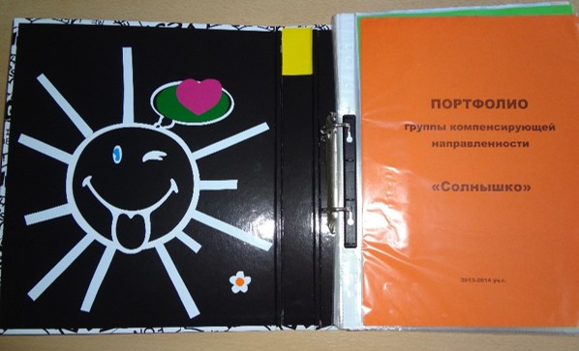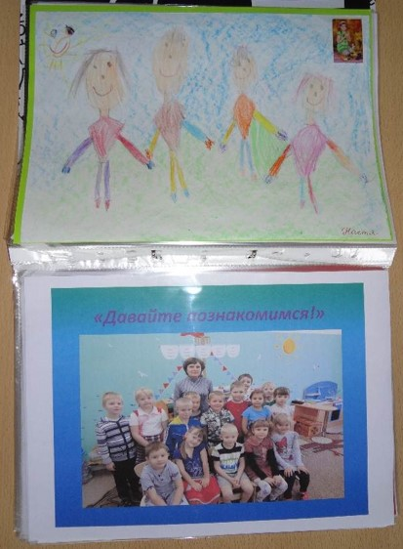
ПОРТФОЛИО ДОШКОЛЬНИКА
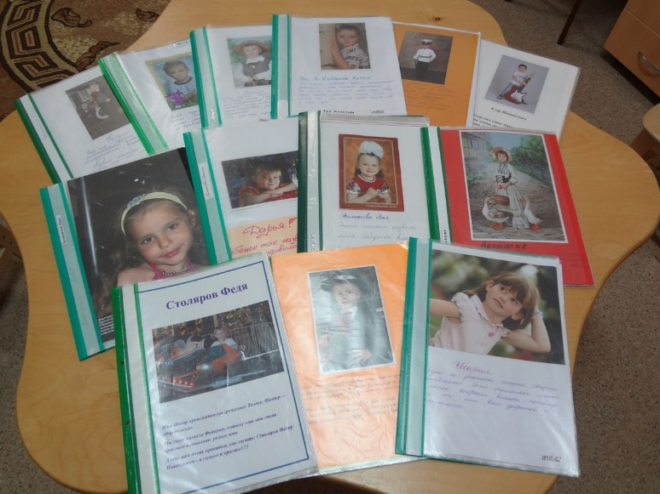
СЕМИНАРЫ-ПРАКТИКУМЫ ДЛЯ РОДИТЕЛЕЙ (ЗАКОННЫХ ПРЕДСТАВИТЕЛЕЙ)
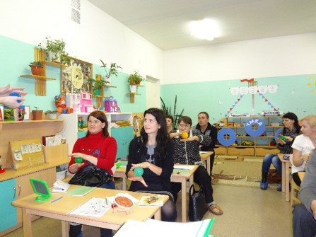
Приложение №2
ИНФОРМАЦИОННЫЕ СТЕДЫ
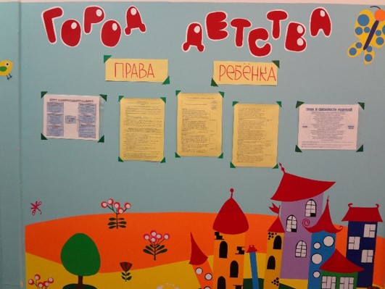
ФОТОВЫСТАВКИ, ГАЗЕТЫ
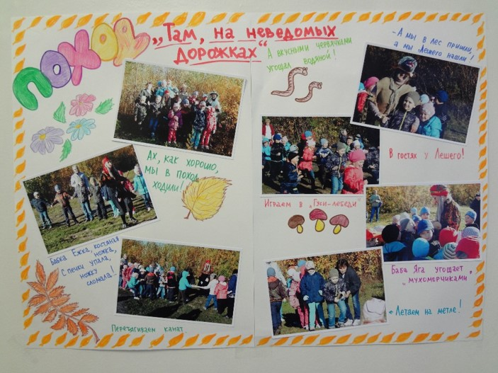
РОДИТЕЛЬСКИЕ СОБРАНИЯ В АКТИВНОЙ ФОРМЕ С МУЛЬТИМЕДИЙНОЙ ПРЕЗЕНТАЦИЕЙ

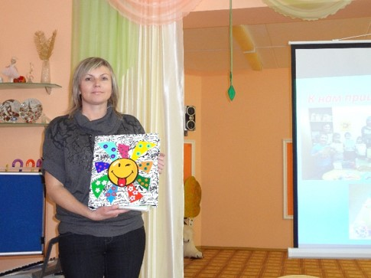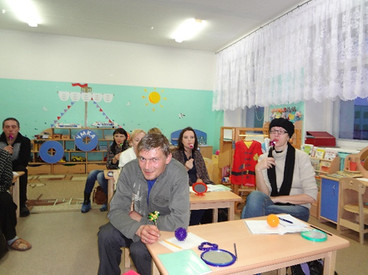
Приложение №3
УЧАСТИЕ В ВЫСТАВКАХ, КОНКУРСАХ, КОНЦЕРТАХ
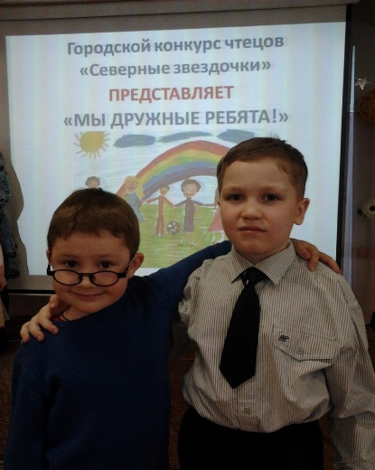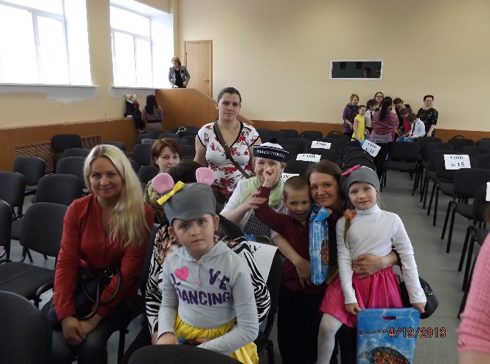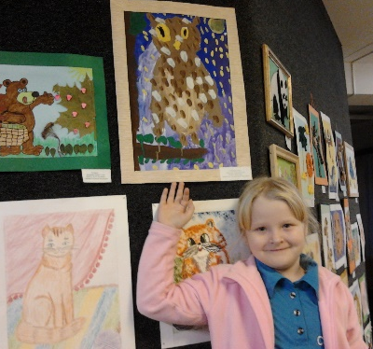

ЕЖЕДНЕВНЫЕ ВЫСТАВКИ ПРОДУКТОВ ДЕТСКОГО ТВОРЧЕСТВА
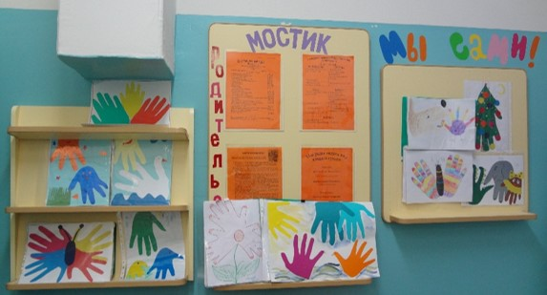

СОВМЕСТНОЕ УЧАСТИЕ С РОДИТЕЛЯМИ (ЗАКОННЫМИ ПРЕДСТАВИТЕЛЯМИ) В ПРАЗДНИЧНЫХ, СПОРТИВНЫХ РАЗВЛЕЧЕНИЯХ, ПОХОДАХ
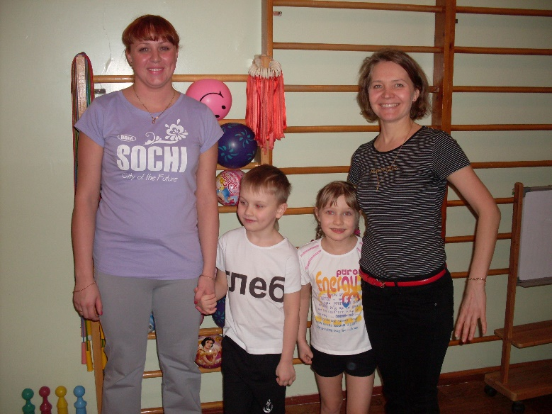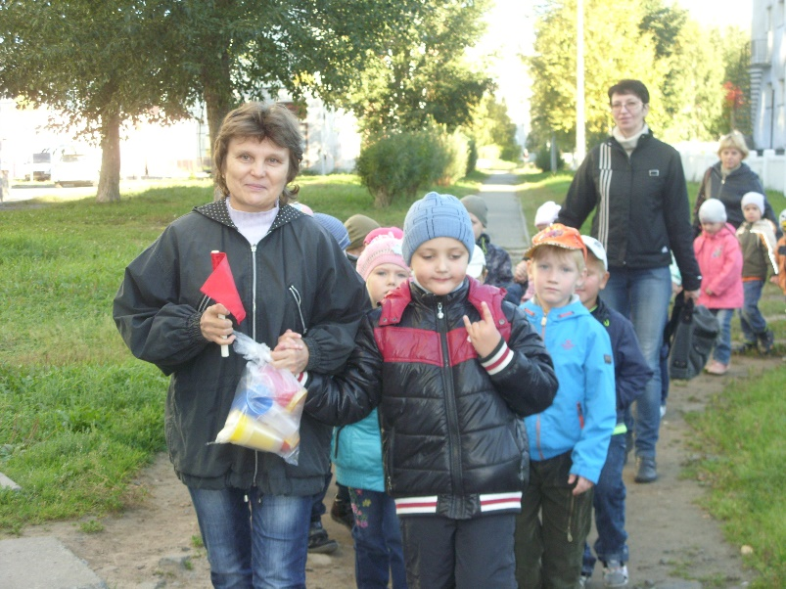
Приложение №3(а)
СОВМЕСТНОЕ УЧАСТИЕ С РОДИТЕЛЯМИ (ЗАКОННЫМИ ПРЕДСТАВИТЕЛЯМИ) В РАЗЛИЧНЫХ АКЦИЯХ
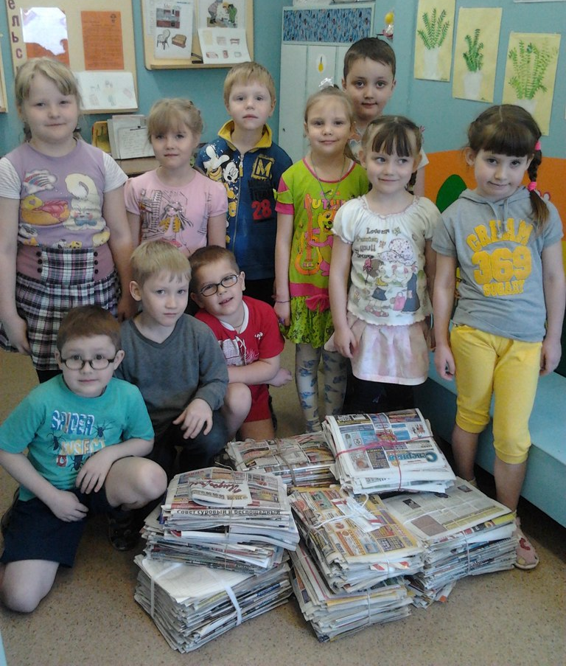

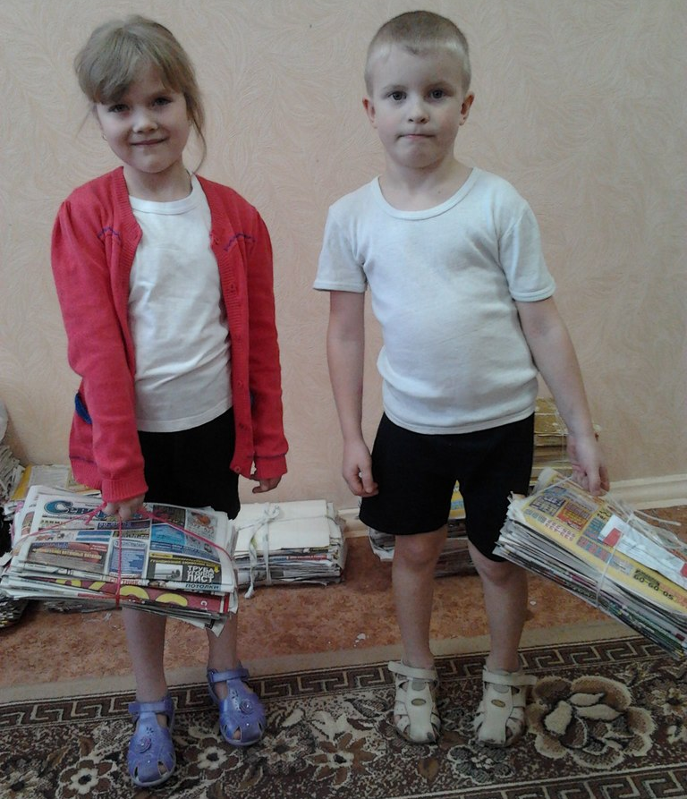
Приложение №3(б)

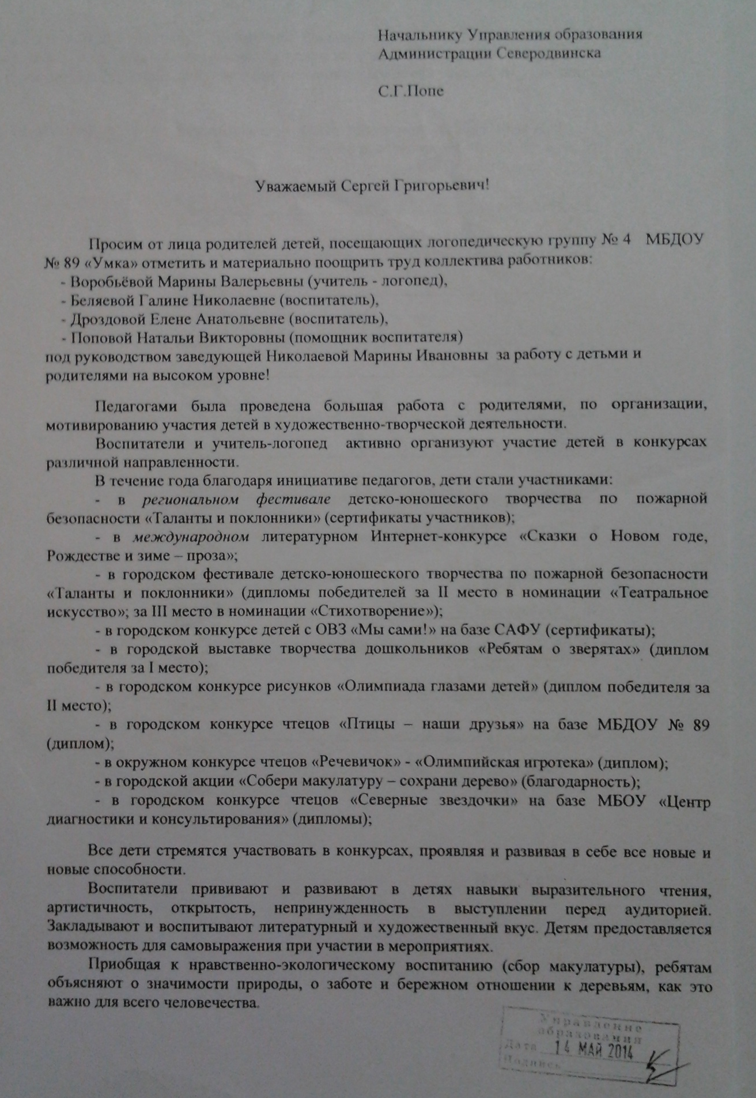
Приложение №3(б)

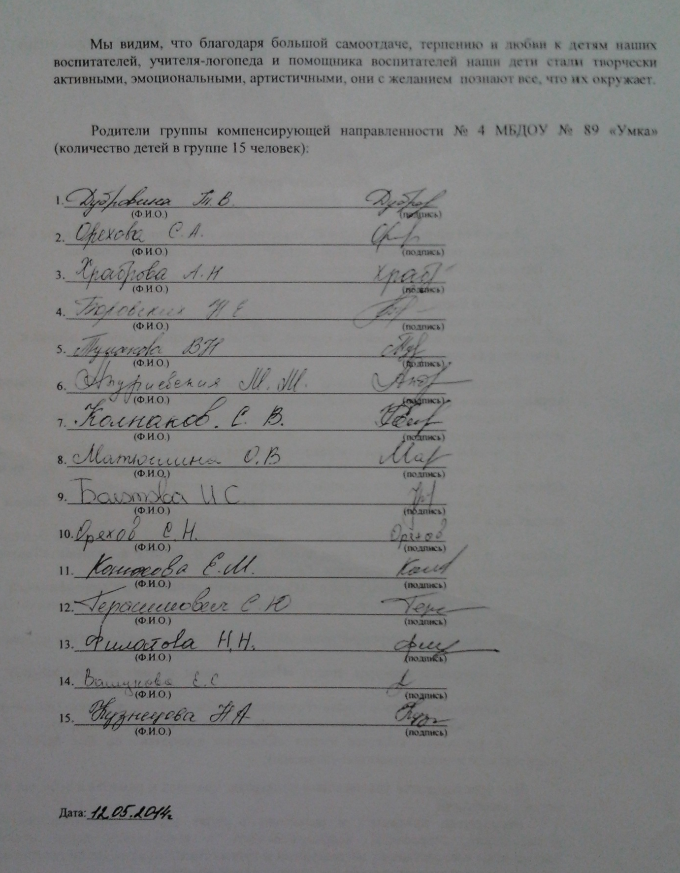

Приложение №4
ГЛАВНАЯ СТРАНИЦА САЙТА ГРУППЫ
«СОЛНЫШКО»
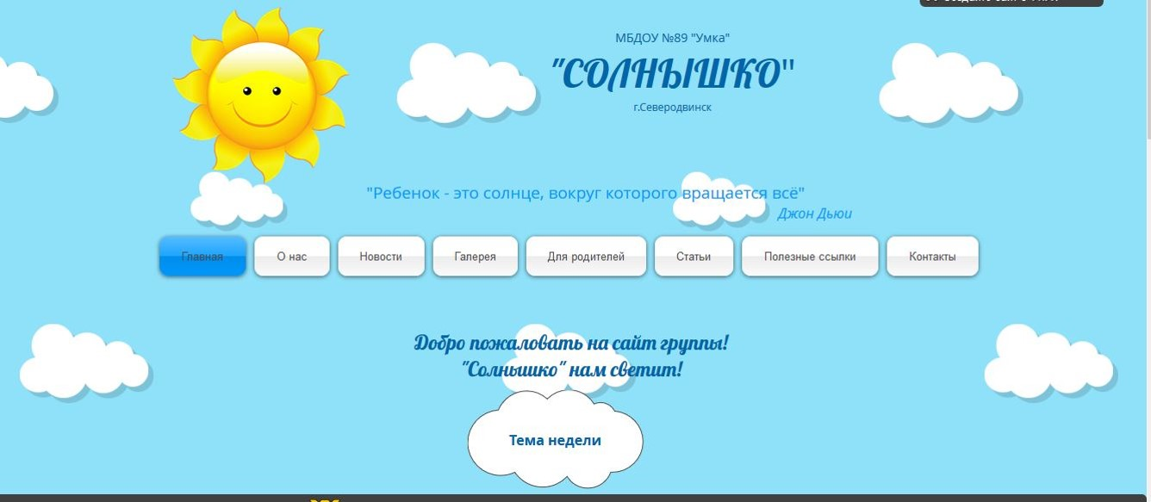
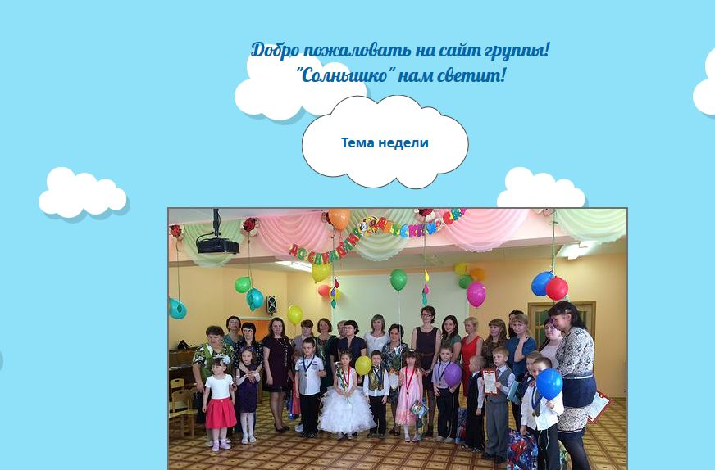
ЛЕКСИЧЕСКИЕ ТЕМЫ НЕДЕЛИ
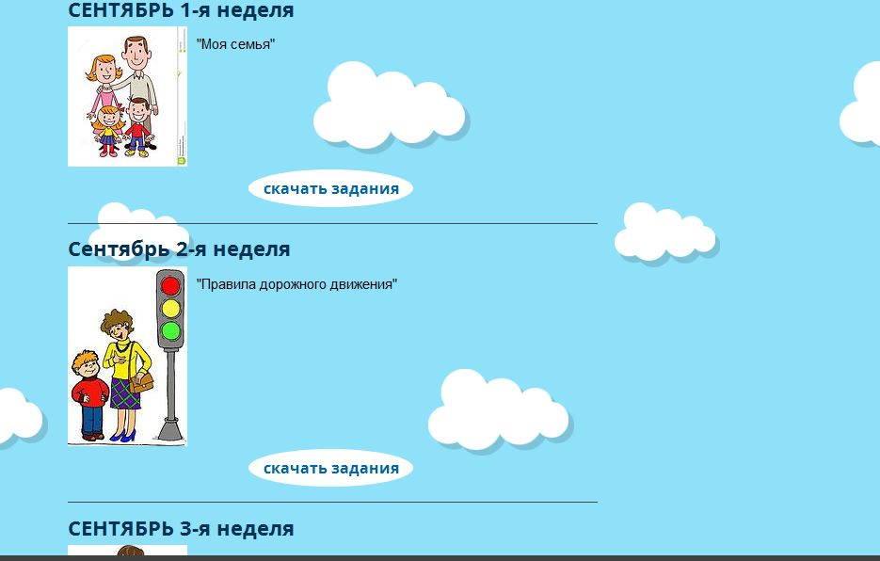
Приложение № 4(а)
ЛЕКСИЧЕСКИЕ ТЕМЫ НЕДЕЛИ
Сентябрь
- Моя семья.
- Правила дорожного движения.
- Детский сад.
- Хлеб. Хлебобулочные изделия.
Октябрь
- Осень.
- Овощи.
- Фрукты.
- Перелётные птицы.
Ноябрь
9. Поздняя осень. Изменения в природе.
10. Дикие животные.
11. Домашние животные.
12. Домашние птицы и их детёныши.
Декабрь
13. Зима. Зимующие птицы.
14. Жизнь животных зимой.
15. времена года. Зимние забавы. Сказка Маршака «Двенадцать месяцев».
16. Праздник Новый год.
Январь
17. Каникулы.
18. Зимние месяцы. Зимние забавы.
19. Народы севера. Животные севера.
20. Животные жарких стран.
Февраль
21. Страна. Москва.
22. Родной город. Дом.
23. Армия.
24. Транспорт.
Март
25. Ранняя весна.
26. 8 Марта. Семья. Дом.
27. Профессии.
28. Комнатные растения.
Апрель
29. Мебель.
30. Наша планета – Земля. День космонавтики.
31. Насекомые.
32. Весна. Перелётные птицы.
Май
33. Школа. Школьные принадлежности.
34. День Победы.
35. Рыбы.
36. Спорт. Спортивные игры, развлечения.
Дополнительные темы
37. Грибы. 38. Игрушки. 39. Почта. 40. Библиотека.
Приложение №5
СТРАНИЦА «О НАС»
«Наши сотрудники» «Давайте познакомимся!»
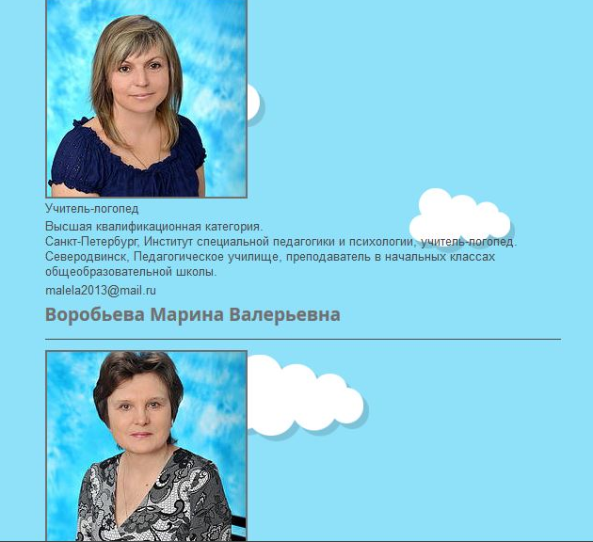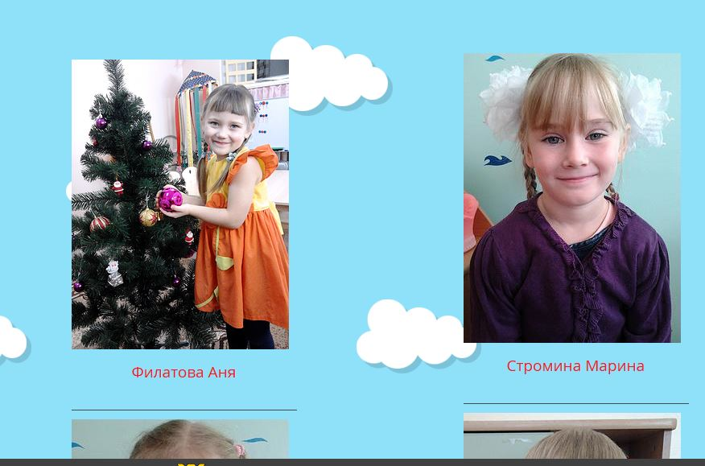

«Успехи наших выпускников»
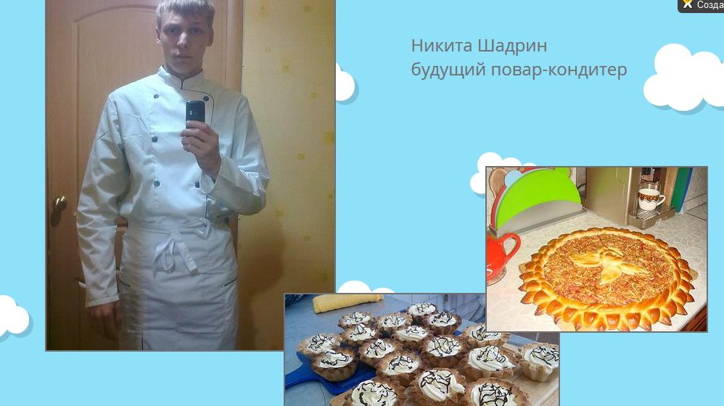
«Наши достижения»
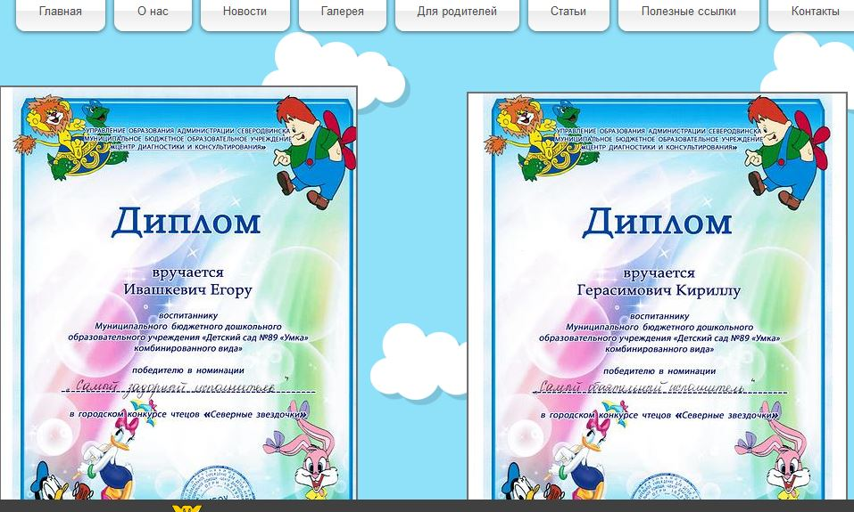
Приложение №6(а)
СТРАНИЦА «НОВОСТИ»
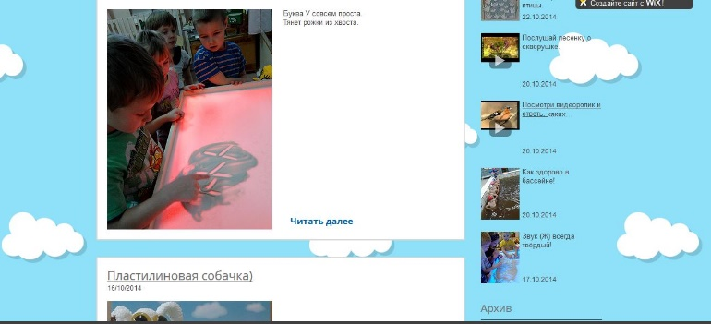
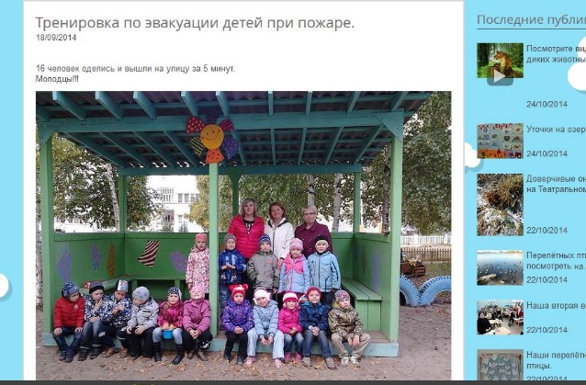

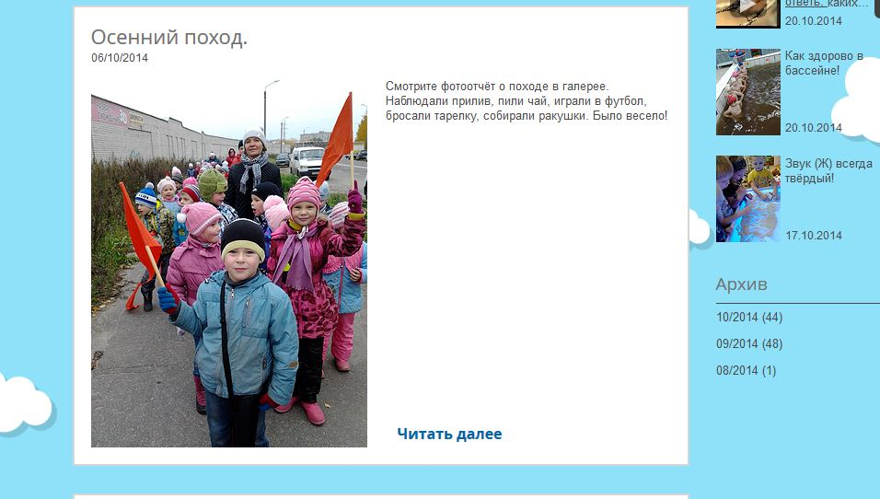
Приложение №6(б)
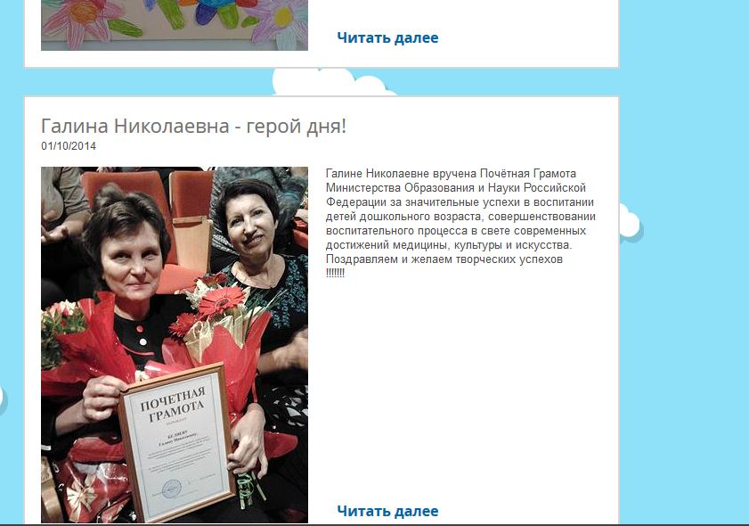
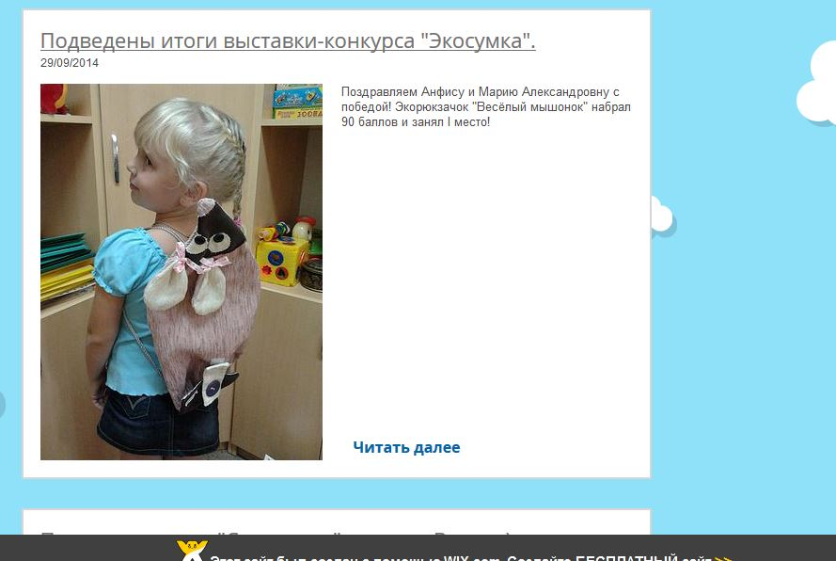
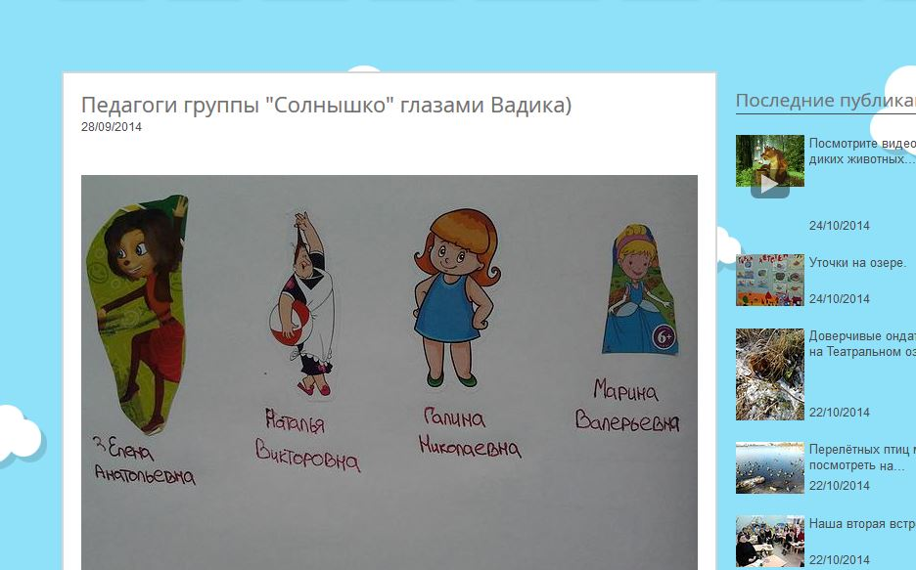
Приложение №7
СТРАНИЦА «ГАЛЕРЕЯ»

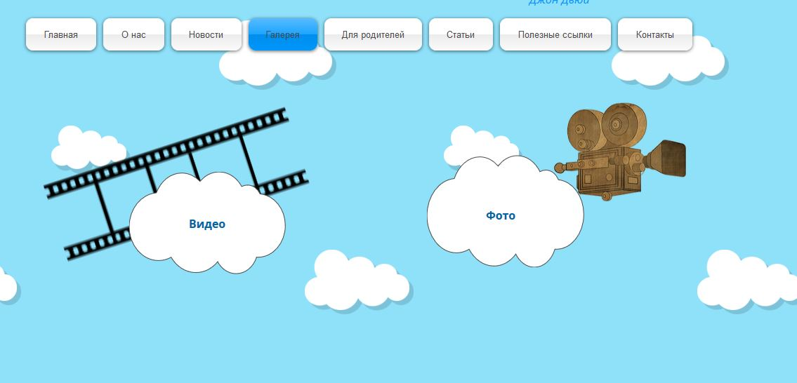

«ФОТО»

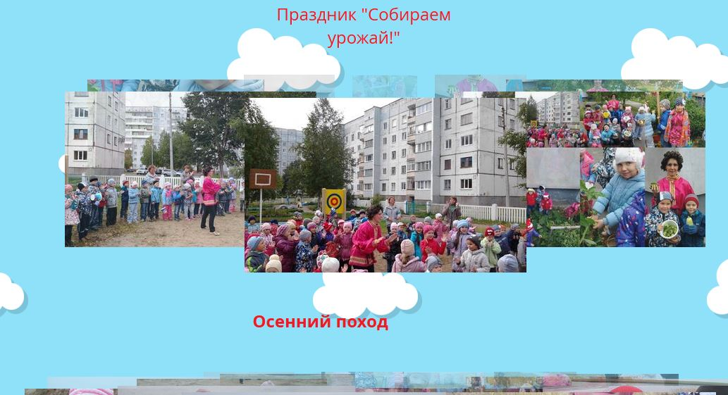

Приложение №8
СТРАНИЦА «ДЛЯ РОДИТЕЛЕЙ»
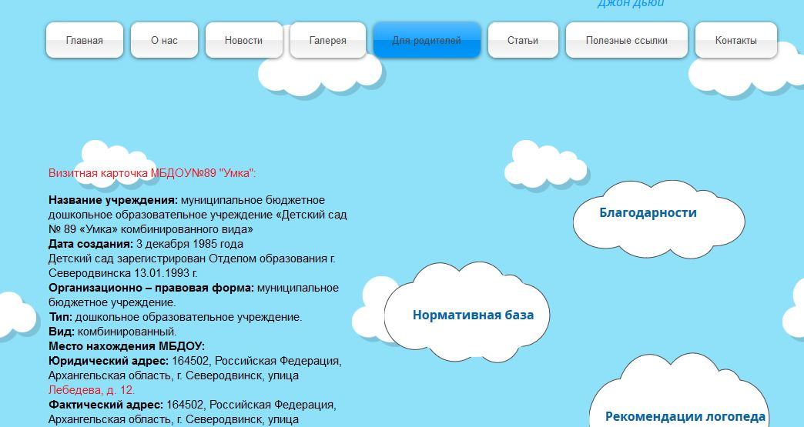

Приложение №9
СТРАНИЦА «СТАТЬИ»
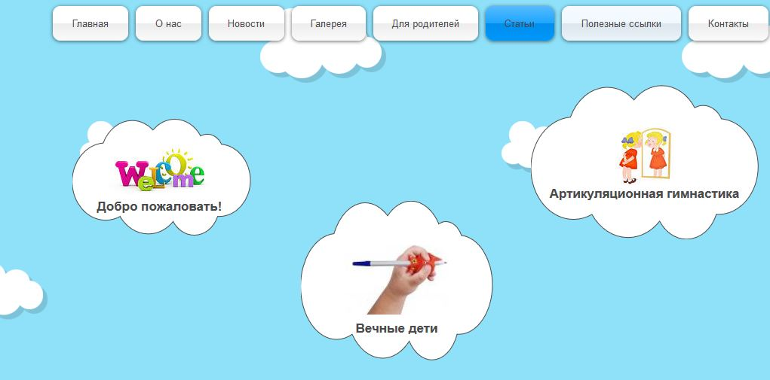

Приложение №10
СТРАНИЦА «ПОЛЕЗНЫЕ ССЫЛКИ»
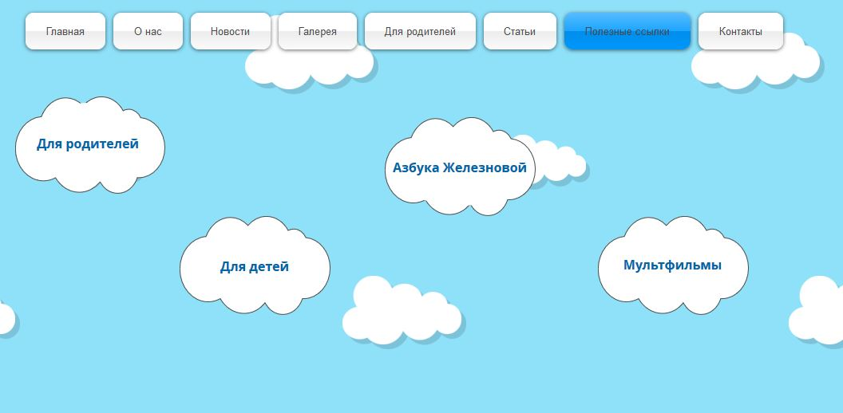
Приложение №11
СТРАНИЦА «КОНТАКТЫ»

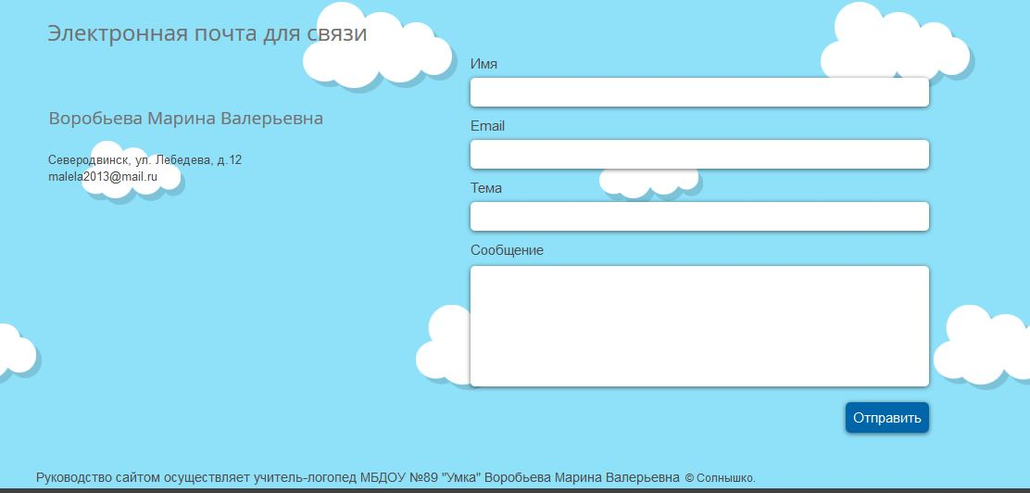

Приложение №12

Анкета для родителей
Уважаемые взрослые!
Пожалуйста, отвечайте на все вопросы подробно и точно!

- Фамилия, имя, отчество ребёнка

- Дата рождения

- Адрес (где проживает в настоящее время)

- Домашний телефон

- Аллергия у ребёнка
6. На что необходимо обратить внимание педагогов
7. Фамилия, имя, отчество мамы
8. Мобильный телефон
9. Электронная почта (e-mail)
10. Место работы, должность
11. Фамилия, имя, отчество папы
12. Мобильный телефон
13. Электронная почта (e-mail)
14. Место работы, должность
Приложение № 13
СОГЛАСИЕ
на размещение
фотографии или другой личной информации (фамилия, имя) ребенка на сайте ДОУ, Группы
Я,_______________________________________________________________________
(Ф.И.О) родителя, или иного законного представителя ребенка)
настоящим даю / не даю (нужное подчеркнуть) свое согласие на размещение фотографии или другой личной информации (фамилия, имя)------------------------------------ моего ребенка воспитанника группы № 4 «Солнышко» на сайте МБДОУ № 89 «Умка» комбинированного вида, на сайте Группы «Солнышко» г. Северодвинск, заведующий М.И Николаева, учитель-логопед М.В.Воробьева.

Закон о безопасности личных данных в сети Интернет вступил в силу с 01.01.2010:

2.13. Принципы размещения информации на Интернет-ресурсах ОУ призваны обеспечивать:
-соблюдение действующего законодательства Российской Федерации, интересов и прав граждан;
-защиту персональных данных обучающихся, преподавателей и сотрудников;
-достоверность и корректность информации.

2.14. Персональные данные обучающихся (включая фамилию и имя, год обучения, возраст, фотографию, данные о месте жительства, телефонах и пр., иные сведения личного характера) могут размещаться на Интернет-ресурсах, создаваемых ОУ, только с письменного согласия родителей или иных законных представителей воспитанников.

2.15. В информационных сообщениях о мероприятиях, размещенных на сайте ОУ без уведомления и получения согласия упомянутых лиц или их законных представителей, могут быть указаны лишь фамилия и имя воспитанника либо фамилия, имя и отчество преподавателя, сотрудника или родителя.

2.16. При получении согласия на размещение персональных данных представитель ОУ обязан разъяснить возможные риски и последствия их опубликования. ОУ не несет ответственности за такие последствия, если предварительно было получено письменное согласие лица (его законного представителя) на опубликование персональных данных.

По первому требованию родителей или иных законных представителей обучающихся согласие отзывается письменным заявлением.
Данное согласие действует с «_28____» _мая________2014 г. по «__31_»__августа_________201___г.

__________________________ _____________________________
(Ф.И.О.) (подпись лица, давшего согласие)

Приложение №14

ВИЗИТНАЯ КАРТОЧКА САЙТА ГРУППЫ «СОЛНЫШКО»

Учитель-логопед
Воробьева Марина Валерьевна

Электронная почта: malela2013@mail.ru

Сайт группы: http://malela2013.wix.com/sun1

Приложение №15
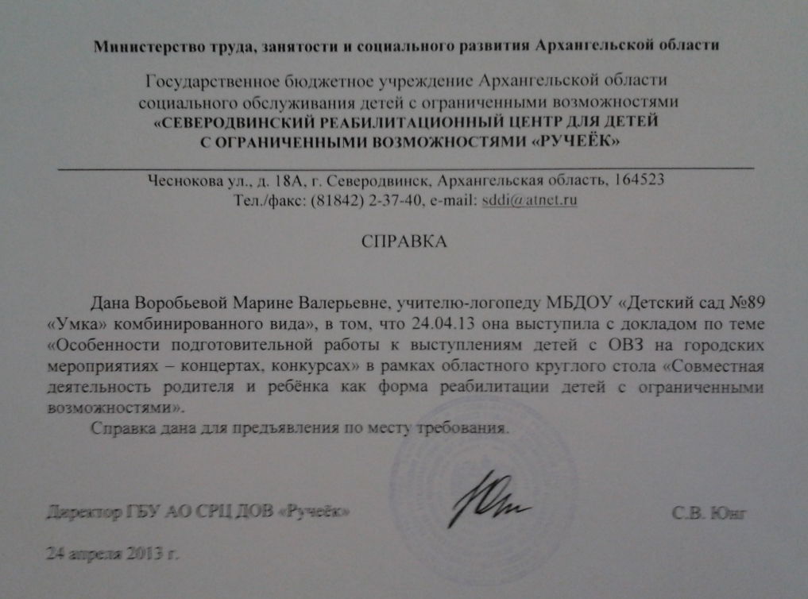
Приложение №16
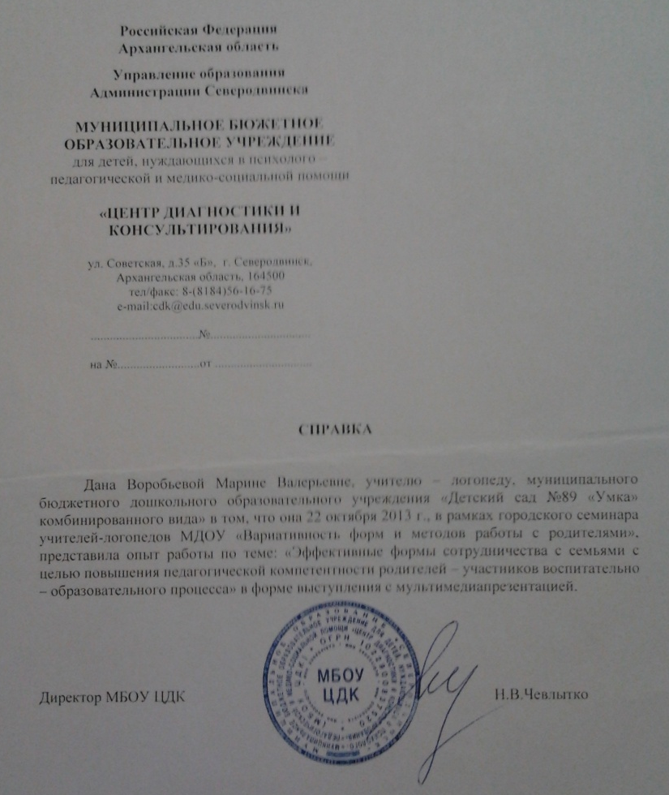
Приложение №17
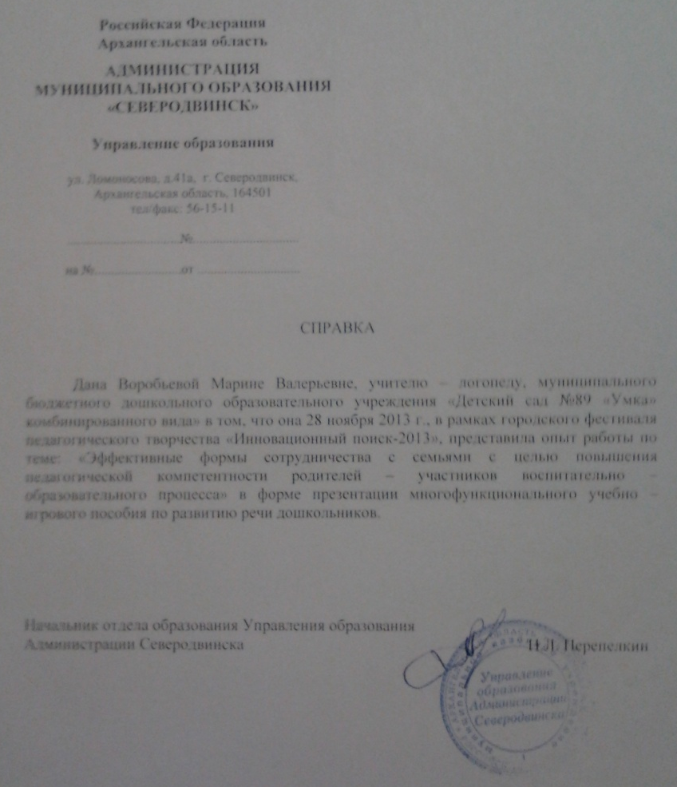
Приложение №18
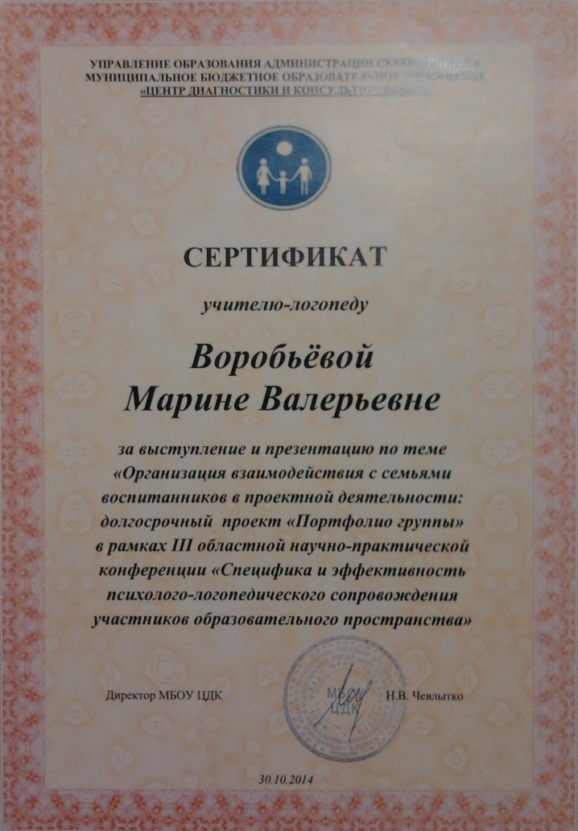

Приложение №19

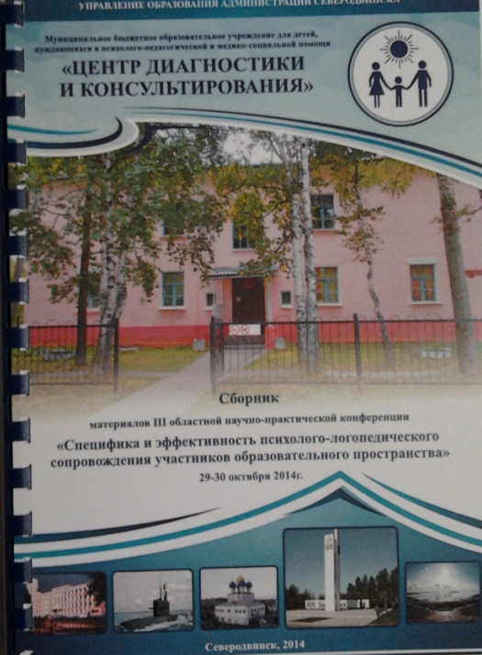

Приложение №20
